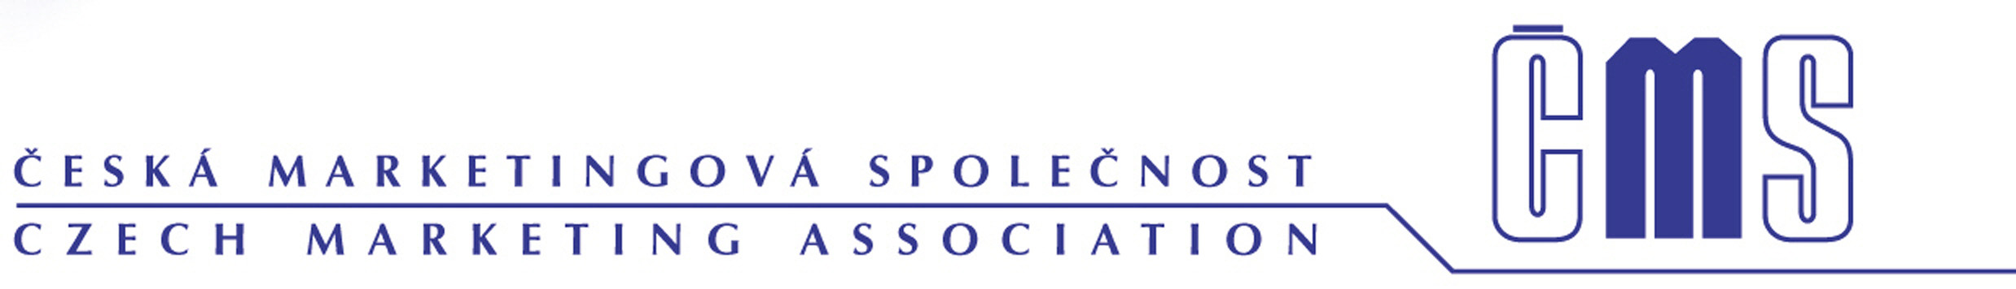

ČEŠI A REKLAMA V ROCE 2011

Tisková informace obsahuje část výsledků z pravidelného výzkumu Postoje české veřejnosti k reklamě. Výzkum navazuje na výsledky šetření, které od roku 1993 prováděla agentura Marktest, a.s. a v kterém pokračuje v posledních letech agentura Factum Invenio. Doposud bylo realizováno celkem 28 reprezentativních výzkumů, jejichž výsledky tvoří ucelenou vývojovou řadu. Poslední šetření proběhlo v lednu 2011 na reprezentativním vzorku obyvatel České republiky. Dotázáno bylo 1120 osob ve věku nad 15 let.
Současné šetření bylo realizováno agenturou Factum Invenio ve spolupráci s Asociací komunikačních agentur (AKA), Českou marketingovou společností (ČMS), Českým sdružením pro značkové výrobky (ČSZV), POPAI a B.I.B.S.

Část výzkumu, jejíž výsledky již tradičně předkládá ČMS, přinesla odpovědi na tyto otázky:

- Jsou postoje české veřejnosti k reklamě stále ambivalentní? Stala se pro nás reklama součástí moderního života? Je potřebná pro ekonomiku země nebo pouze manipuluje lidmi a podporuje zbytečný konzum?
- Vyhledáváme zboží, které známe z reklamy a přiznáváme nákup na základě reklamy? Co se změnilo od minulého roku? Jsme k sobě upřímnější?
- Věříme reklamě, myslíme si, že říká pravdu? Je reklama důvěryhodnější, když v ní vystupuje známá osobnost? Když už jí nevěříme, pobaví nás alespoň?
- Měla by ve školách probíhat „mediální výchova“, která naučí děti kriticky vnímat mediální sdělení, včetně reklamy? Uvědomují si dospělí závažnost tohoto požadavku?
- Stále nám vadí přerušování televizních programů reklamou, nebo jsme si už zvykli?
- Existují „citlivé“ oblasti či témata v reklamě? Jaké postoje zaujímají Češi k reklamě na cigarety, alkohol, léky a potravinové doplňky ? Je stále nejvíce požadován zákaz reklamy na cigarety a zůstává tolerance k reklamám na léky a potravinové doplňky? A jak je to s využíváním erotických motivů v reklamě?

Společenská role reklamy – vidíme dobré i špatné stránky

Reklama je stále vnímána jako rozporuplný jev. Na jedné straně je považována za samozřejmou součást moderního života, je uznávána její důležitost pro ekonomiku země, ale na straně druhé je negativně posuzován její vliv jako manipulátora podporujícího zbytečný konzum. I když, jak uvidíme dále ani to není jednoznačné.

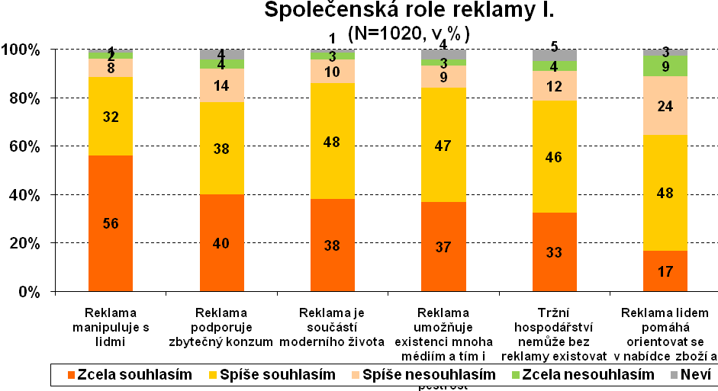

Fenomén manipulace nutno interpretovat v souvislosti s další otázkou „přiznání“
vlastního nákupu, tedy „manipulace mnou samotným“, kde jsou zřetelné rozdíly.
Důležité jsou v této souvislosti rozdíly v osobní a neosobní formulaci …“já vyhledávám…“…reklama obecně pomáhá ostatním lidem orientovat se v nabídce….“
Obecné vnímání manipulativní funkce reklamy je stále mnohem vyšší než skutečnost,
kterou si uvědomujeme a přiznáváme při vlastním jednání, jak je zřejmé i z následujícího srovnání.

- při nákupech často vyhledávám zboží, které znám z reklamy 35 %
- reklama lidem pomáhá orientovat se v nabídce zboží a služeb 65 %

- nakupuji na základě reklamy 43%
- reklama manipuluje s lidmi 86 %

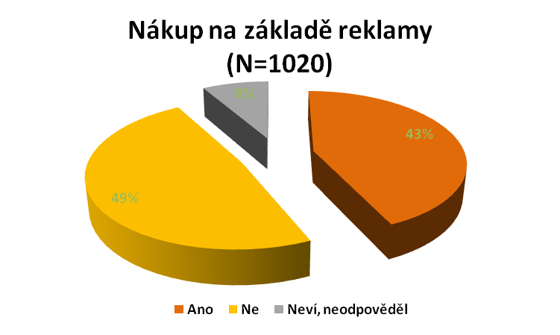
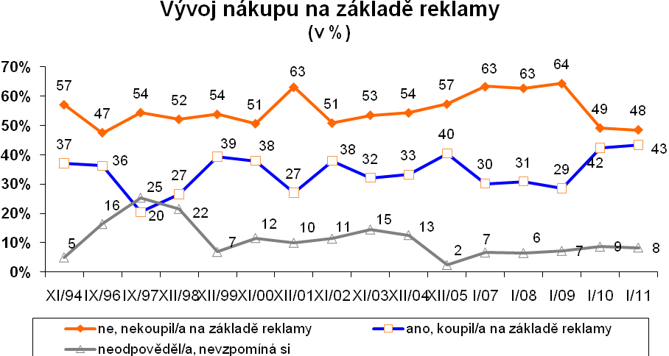

Základní výroky charakterizující reklamu a její společenský význam jsou doplněny o další, které vyjadřují osobní postoje k přerušování televizních pořadů reklamními bloky, vyhledávání zboží doporučovaného reklamou v souvislosti s tím jak lidé
reklamě věří, i vliv využívání známých osobností na její důvěryhodnost. Jeden z výroků byl zaměřen na názor české veřejnosti na to, zda by měla na školách probíhat „mediální výchova“, která naučí děti kriticky vnímat mediální sdělení, včetně reklamy, další na přijímání či odmítání reklamy v rámci pořadu pro děti. Podívejme se podrobněji alespoň na některé z nich.

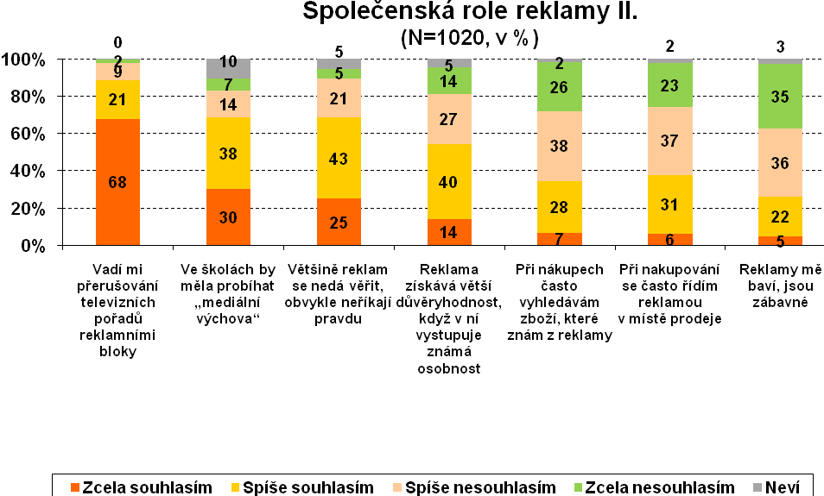

Co říkáme přerušování televizních pořadů reklamními bloky?

- procento lidí, kterým vadí přerušování televizních pořadů reklamními bloky se zvýšilo v loňském roce (především těch, kteří vyjadřují krajní souhlas – z 62 % na 68 %), v letošním roce zůstává zhruba stejný. Celkem 88 % lidí s různou intenzitou vyjadřuje svoji „nevoli“ nad touto skutečností

Věříme reklamám nebo nás alespoň pobaví?

- opět nás reklamy příliš nepobavily. Nesouhlas s tím, že reklamy jsou zábavné vysoce převyšuje procento těch, kteří reklamám zábavnost nepřisuzují (nesouhlas 71 %, souhlas 27 %). Procento nesouhlasu stoupá s věkem
- nejen, že nás reklamy nebaví, ale ani jim nevěříme. Důvěryhodnost reklamy nedoznala výraznějších změn. 68 % dotázaných uvádí, že reklama neříká pravdu, že jí nelze příliš věřit
- nepomůže vždy ani vystoupení známých osobností . Názory se od minulého roku nezměnily, cca polovina populace (54 %) připouští, že by tato skutečnost mohla hrát nějakou roli, ostatní to odmítají.

Reklama na cigarety, alkohol, léky a potravinové doplňky

Postoje k reklamě na cigarety, alkohol, léky a potravinové doplňky, které sledujeme již řadu let. Stejně jako v minulém šetření jsou restriktivní postoje nejvýraznější u reklamy na cigarety, dále pak na tvrdý alkohol, ale celkově se u všech sledovaných „druhů alkoholu“ snižuje procento těch, kteří požadují restriktivní zákaz (nejde o skokové rozdíly, ale např. u destilátů jsou to tři procenta, u piva a vína včetně sektu 4 %)

Výsledky výzkumu ukazují, že česká populace stále nejvýrazněji vyžaduje naprostý i částečný zákaz reklamy na cigarety . Ve srovnání s minulým rokem, kdy došlo k prudkému procentuálnímu nárůstu těch, který požadují zákaz reklamy na cigarety (o 11 % vzrostl požadavek na naprostý zákaz) zůstal tento „požadavek“ v letošním roce zhruba stejný (51 %). Zásadně se nezměnily postoje k reklamě na potraviny s vysokým obsahem cukru a volně prodejné léky a potravinové doplňky, které jsou stále velmi benevolentní.

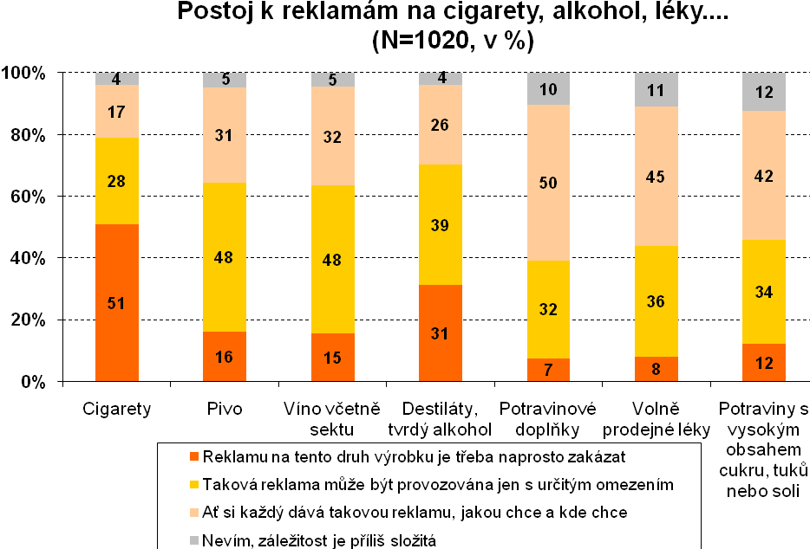

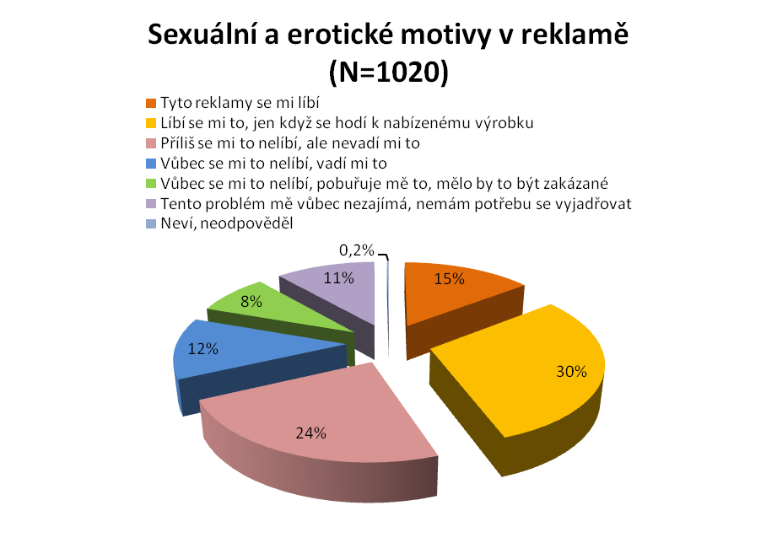
Po třech letech jsme znovu položili otázku zjišťující míru tolerance české veřejnosti k využívání sexuálních a erotických motivů v reklamě . Jednoduše řečeno, jsme stále tolerantní, protože krajní postoje vyžadující zákaz takové reklamy zaujímá opět jen
8 % dotázaných. Po celou dobu našeho výzkumu nepřekročil tento postoj 10 %. Část populace vyjadřuje negativní postoj k takovým reklamám, ale nevyžaduje jejich zákaz. Platí zřejmě známá zjištění, že postoje k tomuto tématu v reklamě odpovídají obecně vnímání a postoji k sexualitě ve společnosti a funkci sexuality v lidském životě. Takže si můžeme přát více tolerance i v ostatních oblastech života.

doc. PhDr. Jitka Vysekalová, Ph.D.
prezidentka ČMS
vysekalova@cms-cma.cz

